Projet-040-Recettes



Diulgherov Serghei – CIN2B

Imperadori Yann – CIN2B

Pena Yannick– CIN2B

Carlier Timothée – CIN2B

ETML

Durée 14 semaines

Échéance 23.05.202

M.Mveng

Table des matières

1 Spécifications 3

1.1.1 Titre 3

1.1.2 Description 3

1.1.3 Matériel et logiciels à disposition 3

1.1.4 Prérequis 3

1.1.5 Temps à disposition 3

2 Cahier des charges 3

2.1.1 Objectifs et portée du projet (objectifs SMART) 3

2.1.2 Maquette graphique 3

2.1.3 Fonctionnalités requises (du point de vue du client) 3

2.1.4 Détails des vues 4

2.1.5 Fonctionnalités complémentaires à implémenter … 4

2.1.6 Les points suivants seront évalués 4

2.1.7 Validation et conditions de réussite 4

3 Introduction 4

3.1.1 Explication du projet 4

4 Analyse 4

4.1.1 Analyse de la réalisation et de la mise en page HTML 5

4.1.2 Analyse de la base de données à réaliser (MCD,MLD,MPD) 5

4.1.3 Analyse de la structure du code(schéma UML, code) 5

5 Réalisation 5

5.1.1 Explication de la gestion des images 5

5.1.2 les 10 points Ecoconception Web 5

6 Tests 5

6.1.1 Tests réalisés 5

7 Conclusion 5

7.1.1 Bilan général 5

7.1.2 Bilan de la planification 6

7.1.3 Bilan personnel 6

8 Divers 6

8.1.1 Bibliographie 6

8.1.2 Webographie 6

9 Annexes 6

# Spécifications

### Titre

La foire aux recettes

### Description

Mise en place d’un site pouvant gérer des recettes de cuisine avec photos

### Matériel et logiciels à disposition

* Microsoft Windows 10
* Un IDE Web (ex : VSCode) ou un éditeur de texte
* Serveur local (UWamp)
* Navigateurs Web
* Accès à Internet

### Prérequis

Module 101, 431,104, 302, 403, 404, 226A, 226B et 214

### Temps à disposition

* Début le vendredi 25 mars 2022
* Fin le vendredi 27 mai 2022
* 2 semaines de vacances, 2 vendredi fériés et premier lundi perdu
* 10 semaines de 9 périodes - (18 + 4 + 10) = 58 périodes théoriques

# Cahier des charges

### Objectifs et portée du projet (objectifs SMART)

* Ce projet vise à mettre en œuvre les connaissances apprises dans les modules 133 et 151, qui se déroulent en parallèle au projet.
* Au final, l’application réalisée devra être exploitable et livrable. Dès lors, on attend un rendu professionnel et un soin particulier dans la documentation du projet.

### Maquette graphique

* Utilisation du Framework BootStrap.
* Le graphisme doit respecter les concepts appris durant votre formation.

### Fonctionnalités requises (du point de vue du client)

* Le site web / application aura les pages suivantes :
* Une page d’accueil comprenant une explication de l’utilité du site ainsi que la dernière recette ajoutée (accès tout public)
* Une page comprenant la liste des recettes (accès tout public)
* Une page d’ajout d’une recette (accès administrateur)
* Une page permettant de contacter la personne qui a créé le site. (Accès tout public)

### Détails des vues

* Ce site web permet de visualiser des recettes de cuisine stockés dans une base de données, de pouvoir en ajouter et en supprimer.
* Une recette est représentée par diverses informations, comme :
* Titre
* Catégorie
* Liste d’ingrédients
* Préparation
* Image

### Fonctionnalités complémentaires à implémenter …

* Ajout d'une recherche pour retrouver une recette
* Modification d'une recette
* Mise en place de la vue smartphone avec Bootstrap

### Les points suivants seront évalués

* Le rapport
* Les planifications (initiale et détaillée)
* Le journal de travail
* Le code et les commentaires
* Les documentations de mise en œuvre et d’utilisation

### Validation et conditions de réussite

* Compréhension du travail
* Possibilité de transmettre le travail à une personne extérieure pour le terminer, le corriger ou le compléter
* Etat de fonctionnement du produit livré

# Introduction

### Explication du projet

Dans le cadre d’un projet à l’ETML, notre groupe a pour but de mettre en œuvre les bases et enseignements du module 151 cadrés par monsieur Mveng.

Nous avons choisi le cahier des charges « recettes en folie ».

Une maquette graphique pour avoir une idée visuelle devra être faite en premier lieu via les instructions données, et ensuite, mettre en place un site dynamique capable d’interagir avec une base de données en manipulant des recettes.

Il faut donc créer une base pouvant effectuer et fournir ces éléments, mettre en place un code HTML en MVC et qui respecte 10 points d’écoconceptions. Le produit devra être exploitable et livrable puis expliqué dans ce rapport.

# Analyse

### Analyse de la réalisation et de la mise en page HTML

La base de la mise en page html a été faite avec un modèle bootstrap et qu’on a mis en place pour nos besoins. En premier lieu, il fallait préparer le HTML pour qu’il puisse fonctionner avec le modèle MVC du site. Pour ce faire, un dossier principal appelé view a été crée dans le quel deux autres dossiers, home et recipe, ont été crées. Les pages ont été séparées dans ces deux dossiers. Les fichiers des vues html contiennent seulement le contenu principal de la page. Le header, le head et le footer sont ajoutés par le contrôleur principal avant l’affichage de la page. Le visuel en soit est géré par du css, js, scss bootstrap appliqués à des div de certaines classes que nous avons réutilisé à travers le site. Pour certains besoins, un nous utilisons notre propre fichier css pour override le bootstrap.

### Analyse de la base de données à réaliser (MCD,MLD,MPD)

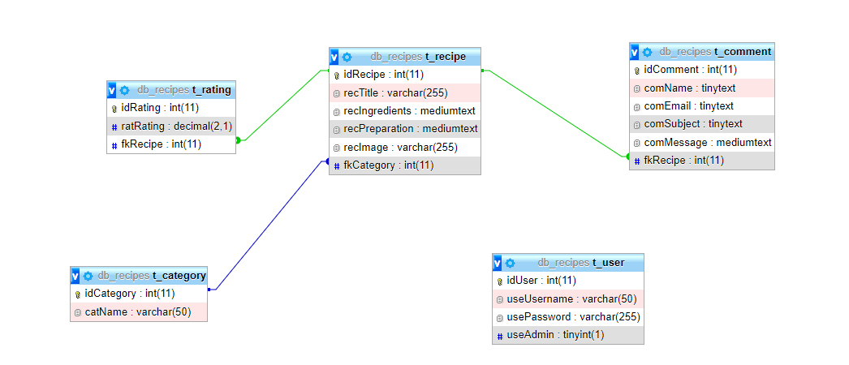

### Analyse de la structure du code

Le code est structuré selon le modèle MVC. Il y a trois types de fichiers de code principaux, les modèles/repository, les contrôleurs et les vues. Pour afficher une page, on commence par le contrôleur principal, soit MainController qui va s’occuper de construire notre page et de l’afficher. Selon le lien demandé, celui-ci va faire appel à un autre contrôleur qui s’occupe de certaines pages (on utilise plusieurs petits contrôleurs pour une bonne organisation). Ce sous-contrôleur va aller chercher le modèle de données qu’il a besoin (qui va s’occuper des requêtes vers la base de données en utilisant le pattern singleton pour ne pas créer plusieurs fois le même objet de connexion à la bd) et remplir les variables dans la vue concernée. Le sous-contrôleur va maintenant prendre cette vue prête et la renvoie au MainController. Celui-ci va ajouter maintenant à la vue le header, le head, le footer et finalement afficher la page à l’utilisateur.

# Réalisation

### Explication de la gestion des images

Comme les images sont stockées sur le serveur et non dans la base de données, on utilise un système spécial pour gérer celle-ci. Dans notre table de recettes, il y a une colonne pour garder le nom de l’image concernant la recette. Lorsque nous voulons afficher celle-ci, nous pouvons prendre le nom de l’image de la recette avec PHP dans les résultats de la requête et aller la chercher dans nos dossiers pour l’afficher avec html.

### Les 10 points Ecoconception Web

1. Chaque page de résultat de recherche peut être atteinte via une adresse web.
2. Il est possible de relancer une recherche depuis sa page de résultats.
3. Le site propose un espace personnel.
4. Eliminer les fonctionnalités non essentielles.
5. Eviter les animations Javascript/CSS.
6. La navigation sur le site ne provoque pas l'ouverture de popups.
7. Il est possible de revenir à la page d'accueil depuis toutes les pages.
8. Le site propose un moteur de recherche interne.
9. Valider les pages auprès de W3C
10. Limiter l’utilisation de GIFs.

# Tests

### Tests réalisés

La connexion à un compte fonctionne.

Sans compte :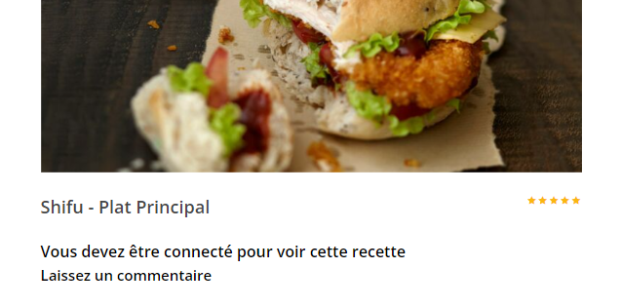 On ne peut pas afficher la recette

Avec le compte Admin : root / .etml-44

Un nouvel onglet est disponible pour ajouter une recette :

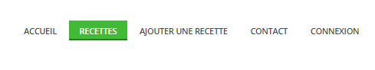

On peut également modifier une recette qui figure déjà sur le site :

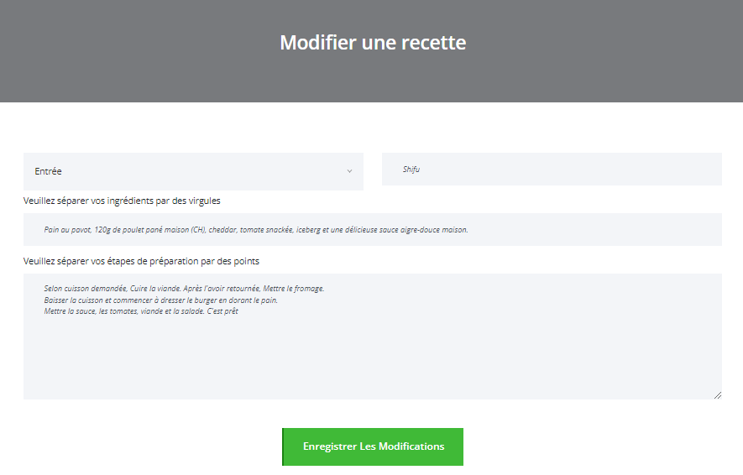

Avec le compte Membre : default / .etml*123

On peut voir les recettes :

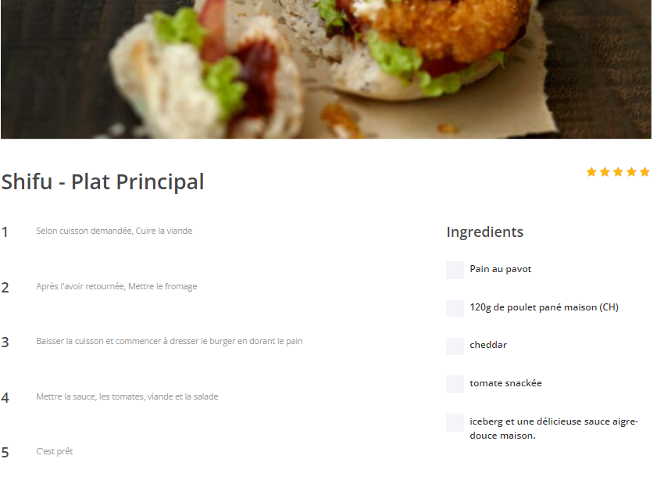

Test mail :

Le mail sender envoie bien les informations insérées dans le formulaire au mail de réception.

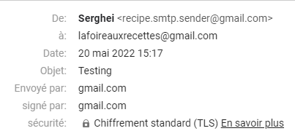

# Conclusion

### Bilan général

* 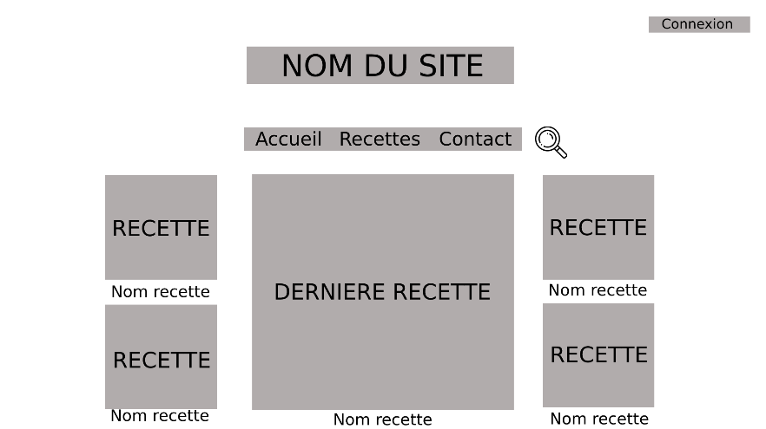La maquette de base faite au début du projet (n’a au final pas été utilisée, car nous avons pris un autre design de base avec du code). Voici le design envisagé avec la maquette :

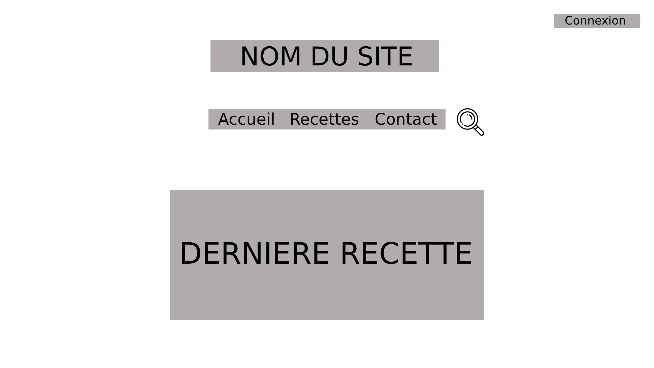

* Dans la globalité les fonctionnalités requises pour le site sont implémentées et répondent aux attentes du cahier des charges
* La page d’accueil affiche correctement la recette la plus récente et se met à jour si un admin décide d’ajouter une nouvelle recette.
* La page des recettes liste les éléments stockés dans Uwamp et il est possible de mettre une note à la recette. Cette note est ensuite affichée sur la liste des recettes en dessous de l’image. Il est également possible de voir les ingrédients / préparation. Les admins peuvent modifier une recette sélectionnée. (Voir tests)
* La page d’ajout qui est exclusivement pour les admins est fonctionnelle et permet donc d’ajouter une recette. (Voir tests)
* La page de contact permet de contacter les créateurs du site. (Voir tests)
* Un dilemme qui nous a coûté pas mal de temps était de savoir comment utiliser l’exemple MVC mis à disposition dans le module 151.

### Bilan de la planification

* Nous pensions que la réalisation du site internet prendrait peut-être moins de temps que ça et que les détails à peaufiner seraient plus nombreux.
* La documentation a pris beaucoup plus de temps que prévu. Nous avions sous-estimé le travail à fournir que ce soit pour les différents journaux de travail ou encore ce rapport.

### 

### Bilan personnel

* Si c’était à refaire : Communication interne et répartition plus poussée qui distingue nettement le travail entre chacun pour mieux organiser.
* Le site design qui a été trouvé était une bonne idée, car cela a permis d’avoir un visuel de base et de ne pas perdre du temps à tout faire depuis aucune base de code.
* Approfondissement des bases reçues dans le module Web Dynamique et le module MVC.

### Webographie

* Thème du site :

<https://themewagon.com/themes/free-bootstrap-4-html5-recipe-website-template-delicious/>

* Recherche ajout Fk bd :

<https://tableplus.com/blog/2019/08/add-foreign-key-to-existing-table-mysql.html#:~:text=ALTER%20TABLE%20students%20ADD%20FOREIGN,student_id)%20REFERENCES%20points(id)%3B>

* Toutes les images du site

<https://www.schulstadbakerysolutions.us/products/Sweet/Croissants-Filled/chocolate-hazelnut-filled-croissant2/>

<https://migusto.migros.ch/fr/recettes/bowl-fraise-coco>

<https://migusto.migros.ch/fr/apercu-des-recettes/entree>

<https://migusto.migros.ch/fr/recettes/cafe-glace>

<https://fr.bakeitwithlove.com/travis-scott-burger/>

<https://www.google.com/search?q=burger+bison&rlz=1C1GCEB_enCH987CH987&source=lnms&tbm=isch&sa=X&ved=2ahUKEwipn6Hz7Pn2AhXFk_0HHWKjDRgQ_AUoAXoECAIQAw&biw=1920&bih=912&dpr=1>

<https://viandesuisse.ch/recettes/burger-de-boeuf-bbq-avec-lard-aux-herbes-et-au-basilic>

* Ecoconception :

<https://checklists.opquast.com/fr/assurance-qualite-web/>?

# Annexes

* Listing du code source (partiel ou, plus rarement complet)
* Guide(s) d’utilisation et/ou guide de l’administrateur
* Etat ou « dump » de la configuration des équipements (routeur, switch, robot, etc.).
* Extraits de catalogue, documentation de fabricant, etc.